评审介绍与项目总纲
ATP-Navigator
基于真实鲍曼不动杆菌 ATP 合酶筛选证据的
AI 增强候选优先级决策系统
从 Schrödinger 虚拟筛选，到可追溯数据资产、AI排序与实验决策

项目一句话
ATP-Navigator 不替代 Schrödinger，也不宣称已经发现新药；它把真实虚拟筛选中分散的结构、Docking、ADMET、MM/GBSA、MD与外部知识转化为可追溯、可解释、可复现的候选优先级，并为下一步实验验证给出明确队列。

内部版本 v1.0 · 2026年8月24日
证据边界：截至本文生成日，内部候选尚无ATP酶活性、MIC或实验毒性结果。

评委先看这一页：我们最终要讲什么
最终选题决定
ATP-Navigator：基于真实鲍曼不动杆菌 ATP 合酶筛选证据的 AI 增强候选优先级决策系统。英文副标题：ATP-Navigator: An AI-enhanced candidate prioritization and evidence-integration system for Acinetobacter baumannii ATP synthase virtual screening.

为什么不是“AI药物发现平台”
- 项目起点不是空白数据或通用平台，而是一套真实的 Schrödinger 虚拟筛选、MD/MMGBSA、ADMET与候选化学表征案例。
- 内部监督标签仍是同协议静态 MM/GBSA 计算值，不是MIC、IC50或真实生物活性；因此AI应被定义为候选排序优化器，而不是新药发现器。
- 项目最有价值的创新，是把原本依赖单个评分和人工判断的流程，升级为身份门控、标签隔离、骨架隔离评价、外部知识先验和透明多目标决策。

核心科学问题
科学问题
在小样本、异构计算证据且尚缺实验标签的真实虚拟筛选项目中，能否通过可追溯的数据资产化、按骨架隔离的AI排序和透明多目标决策，使候选优先级比单一Docking更一致、可解释、可复现，并输出可检验的实验队列？

一条完整故事线
时间 | 发生了什么 | 它在整体项目中的意义
过去 | 教师提供的真实科研基础：7P3W靶点、IN-2、Schrödinger筛选、17个候选、ADMET、MD/MMGBSA、Hit3化学表征 | 形成真实问题、真实计算证据和首个候选
现在 | 团队完成数据资产化、Model v0-v3、Decision Engine、敏感性与外部验证门控 | 把单次科研流程变成可审计的AI增强排序系统
下一步 | 冻结候选与协议，开展ATP酶功能、MIC/MBC、毒性/选择性和独立前瞻验证 | 把计算优先级转化为可验证结论，完成计算—实验闭环

1. 项目起点：一套真实的ATP合酶虚拟筛选研究

1.1 靶点与研究假设
项目聚焦鲍曼不动杆菌 F1F0-ATP synthase。原始研究使用 PDB 结构 7P3W，并在 Fo 区及其邻近亚基界面识别潜在小分子结合位点，以已知参考抑制剂 IN-2 作为结构改造与计算评价起点。[S1][S2]
研究假设不是“AI凭空生成抗菌药”，而是：围绕已有参考配体构建和筛选衍生结构，寻找在计算结合、性质和动态稳定性上更值得优先验证的候选。
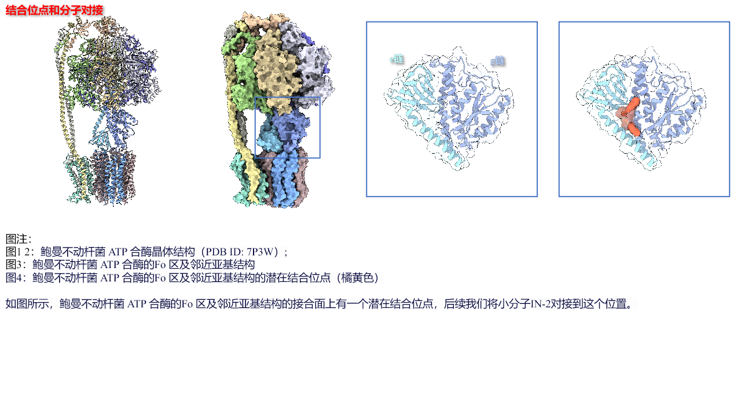
图1 原始PPT中的靶点结构、Fo区域及潜在结合位点（来源：[S1]）。图为历史研究证据，不代表实验结合已验证。

1.2 原始计算链
步骤 | 原始工作 | 当前可确认状态
1 | 蛋白与IN-2准备、位点识别、XP对接 | 有PPT、结构和分析输出支撑
2 | IN-2 100 ns Desmond MD与末10 ns MM/GBSA | 可读分析结果；原始XTC轨迹不完整
3 | 基于IN-2的衍生结构枚举与QuickProp/ADMET预筛 | 当前仅回收部分可读HTVS片段，不能把规划规模当成完整数据
4 | HTVS→SP→XP→Prime MM/GBSA | 形成17个可确认最终候选
5 | 预测毒性比较后选择Hit3，开展100 ns MD/MMGBSA | 有计算分析；不等于生物活性验证
6 | Hit3的1H NMR与LC-MS表征 | 支持化学身份表征；不等于纯度、活性或机制确认

原始PPT曾用约10⁵量级描述衍生库规划；当前审计仅从可读HTVS片段恢复4,373条变体、1,633个化合物代码，且004–006片段不完整。因此本文不把“十万级完整训练集”作为现有成果。

2. 传统流程得到什么，又留下什么问题

2.1 已有科研结果
证据 | 对象/规模 | 可支持的结论 | 不能支持的结论
静态MM/GBSA | 17个候选；Hit1至Hit17 | 同一计算协议下的相对结合能排序 | 真实亲和力、MIC或IC50
MD/MMGBSA | IN-2与Hit3，各100 ns分析；末10 ns各1000帧MM/GBSA | 两个案例的动态稳定性与相互作用分析 | 17个候选的通用MD模型
ADMET预测 | IN-2+17候选；27个二分类终点及汇总 | 计算层面的风险比较 | 实验毒性或成药性确认
化学表征 | Hit3：1H NMR（两种溶剂）与LC-MS | 候选身份的化学证据 | 生物活性、选择性或药效

2.2 传统人工优先级
17个候选中，Hit1、Hit2和Hit3的静态MM/GBSA均处于前列。原始研究没有机械地选择最低MM/GBSA，而是综合预测毒性，将Hit3作为后续合成/表征与MD对象。这一步体现了真实科研判断：候选优先级本来就是多目标问题。
关键矛盾
如果Docking、MM/GBSA、ADMET、外部ATP抑制剂知识和分子性质给出不同信号，应该由哪个指标决定“先做谁”？人工判断可以做一次，但难以审计、复现和系统比较。ATP-Navigator正是为解决这个问题而生。

2.3 原始流程的四个痛点
- 单一评分局限：Docking score与MM/GBSA量纲和排序可能不一致，且都不是实验活性。
- 数据割裂：结构、别名、HTVS、QuickProp、ADMET、MD和表征文件分散，化合物身份容易错配。
- 样本稀少：只有17个身份确认内部候选适合严格比较，无法支撑复杂深度学习。
- 验证缺口：尚无ATP酶抑制、MIC/MBC、实验毒性与独立前瞻性测试集。
由此，项目从“再做一个更复杂的对接流程”转向“建立一个对证据负责的候选决策层”。

3. 项目转型：AI不是替代计算，而是优化决策

3.1 系统定位
系统定义
ATP-Navigator 是建立在真实 Schrödinger 筛选结果之上的 AI 增强型候选优先级排序与多目标决策系统。它学习已有计算筛选规律、融合异构证据、输出可解释优先级，并保留缺失项和不确定性。

3.2 系统边界
ATP-Navigator 做什么 | ATP-Navigator 不做什么
读取并标准化真实筛选资产 | 不替代Schrödinger、MD或实验
学习静态MM/GBSA相对排序规律 | 不把MM/GBSA称为真实活性
融合结构、对接、ADMET和外部知识 | 不把MIC、IC50、MM/GBSA混成一个标签
用透明权重输出候选优先级和置信度 | 不把Final Score解释为成功概率
对权重、数据泄漏和外部验证做门控 | 不在证据不足时生成看似完整的结果

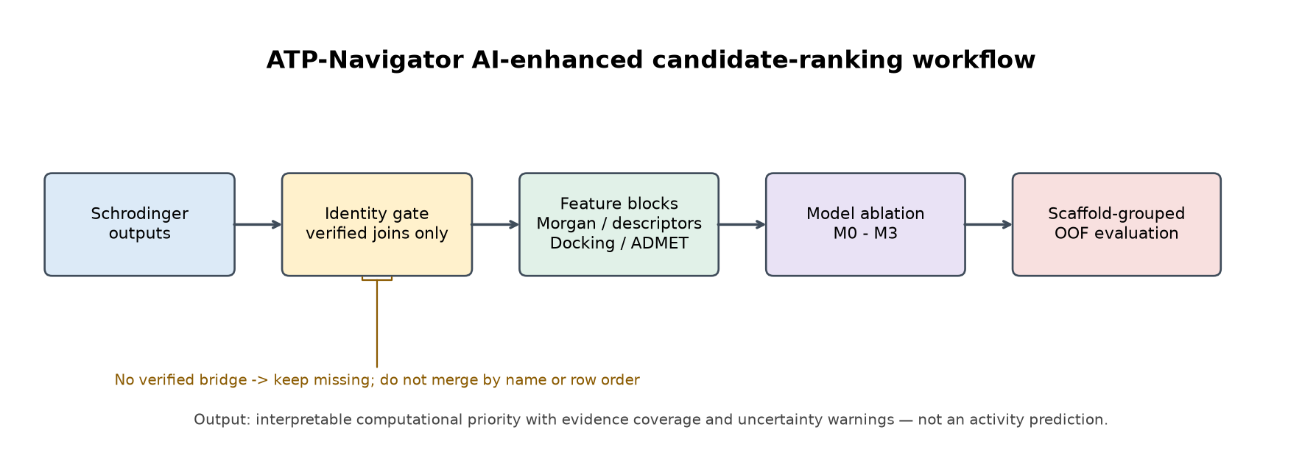
图2 当前AI排序工作流：身份确认是进入模型的第一道门，输出是计算优先级而非活性预测。

3.3 真正的创新点
- 问题创新：把“选哪个分子做实验”定义为多证据排序与决策问题。
- 数据创新：用canonical ID和来源文件建立证据链，无法确认的映射保持unknown。
- 方法创新：用传统机器学习建立可解释、可复现baseline，再引入外部知识和相似性特征；不在17个样本上追求复杂模型。
- 评价创新：按Bemis–Murcko scaffold分组做OOF评价，避免同骨架泄漏；同时报告Top-k与整体排序。
- 科研诚信：外部benchmark不可独立评价时明确输出empty，而不是补假特征或制造指标。

4. 我们已经完成的系统

4.1 数据资产化：从文件堆到证据注册表
数据版本 | 规模 | 用途 | 关键边界
Dataset v0.1 | 1,659 molecule records；4,410 screening records；2个MD systems | 原始文件、分子身份和计算证据资产化 | 包含不完整、派生和unknown状态
Dataset v0.2 | 17个身份确认候选；11个scaffold；1,089个Model 2特征 | 内部静态MM/GBSA排序训练与评价 | 标签不是实验活性
Dataset v1.0 | 6,754行；2,329个unique compound IDs | 三层外部/内部知识注册表 | 端点隔离，不直接混合训练

4.2 三层知识体系
层 | 内容 | 学习目标 | 是否直接决定内部排名
Layer 1 | 6,355条Gram-negative antibacterial MIC记录 | 学习抗菌化学空间与whole-cell先验 | 否；形成隔离的外部先验
Layer 2 | 363条ATP synthase inhibitor/相关端点记录 | 学习ATP靶点专项知识 | 否；端点、物种和单位必须分层
Layer 3 | 36条内部项目计算证据记录 | 服务17个内部候选的最终排序 | 是；但仍属于计算证据

关键身份工作：Hit3、Top-3、466、ATP-Top1-MD2已映射到同一个canonical ID。这类映射只在有结构或来源证据时建立；无法确认的HTVS/MMGBSA代码不按名字或行号强行连接。

4.3 当前工程模块
模块 | 状态 | 核心产物
数据层 | 已完成初版 | manifest、molecules、screening records、systems、Dataset v0.2/v1.0
模型层 | Model v0-v3均保留 | Docking、LightGBM baseline、外部知识增强、Feature-enhanced ranking
决策层 | Phase 5已运行 | 透明权重、综合排序、置信度、候选解释
稳健性 | Phase 6A已运行 | 权重敏感性、Spearman/Kendall、Top-k一致性、消融
外部验证 | Phase 6B接口完成 | 标准化、去重、Morgan2048、泄漏门控；当前metrics=empty

5. 模型如何一步步演化
所有模型围绕同一任务：优化17个内部候选相对静态MM/GBSA的计算排序。旧模型和结果均保留为对照；没有把模型版本迭代写成真实活性提升。
版本 | 算法/输入 | 作用 | 状态
Model v0 | 原始Docking排序 | 传统计算对照组 | 保留
Model v1 | LightGBM；Morgan1024 + RDKit10 + ADMET_SUM | 证明传统ML可学习现有计算排序规律 | 保留
Model v2 | v1增强特征 + 4个隔离外部知识prior | 把抗菌与ATP相关外部知识引入内部排序 | 保留
Model v3 | LightGBM；1,128特征：Morgan、RDKit16、相似性、Docking、QuickProp、ADMET、外部prior | 当前监督排序主模型 | 当前

5.1 公平比较结果
模型 | Spearman | RMSE | NDCG@5 | Top-5 enrichment | Hit recovery
v0 Docking | -0.5319 | 40.2317* | 0.2747 | 0.68 | 0.20
v1 baseline | 0.5984 | 6.7001 | 0.7877 | 1.36 | 0.40
v2 external | 0.7574 | 4.9226 | 0.7744 | 1.36 | 0.40
v3 enhanced | 0.7696 | 4.8877 | 0.7782 | 1.36 | 0.40

* Docking-only RMSE是Glide score与MM/GBSA的跨量纲差，只作形式对照，不能解释为校准误差。Model v1-v3采用11折Leave-One-Scaffold-Group-Out OOF；同一scaffold不跨训练与测试。
怎样解读结果
Model v3相较Model v2的Spearman +0.0123、RMSE -0.0349、NDCG@5 +0.0038，但Top-5 enrichment和Hit recovery没有提高；Model v1的NDCG@5甚至略高。17个样本下，这说明“整体排序相关性有所增强”，不说明“Top候选已被可靠识别”。

5.2 为什么暂不开发GNN或Transformer
因为主要瓶颈是标签数量和独立验证，而不是模型容量。在17个样本上增加复杂模型更容易放大过拟合和叙事风险。当前最合理的技术选择是：简单模型、严格分组、透明特征、历史基线、明确不确定性。

6. 从模型分数到实验决策

6.1 Decision Engine
Phase 5没有训练Model v4，而是在Model v3和已有证据之上建立透明的多目标决策层。所有分量先转换为当前17个候选批次内的相对分位，再按公开权重合成：
默认公式
Final Score = 45% × Binding Score + 25% × ATP Target Score + 15% × Antibacterial Score + 15% × Drug-likeness Score

缺失实验数据保留为unknown；计算证据最高置信度被限制为60。Final Score是批次内决策分数，不是活性、成药概率或成功概率。

6.2 当前默认Top 5
默认顺位 | 历史别名 | canonical ID | Final Score | 应如何解释
1 | Hit2 | ATP-SMI-C93E6EC67CDB | 73.91 | 默认多目标方案下优先
2 | Hit1 | ATP-SMI-9DA3213A09E8 | 71.07 | 权重扰动下最稳定的Top候选
3 | Hit4 | — | 62.54 | 计算优先候选
4 | Hit5 | — | 62.50 | 计算优先候选
5 | Hit6 | — | 59.95 | 计算优先候选

表中未在当前摘要登记完整canonical ID的条目用“—”表示，避免在介绍文档中猜测。正式实验样品表应从results/final_candidate_ranking.csv直接导出。

6.3 为什么Hit3仍然重要
Hit3不是当前默认Final Score第一，但它拥有其他候选没有的历史证据：原始人工多目标选择、100 ns MD/MMGBSA，以及NMR/LC-MS化学表征。因此Hit3应作为“传统路径代表与已表征候选”进入实验面板，而不是被AI排名简单淘汰。
项目最有说服力的实验设计
不押注单一赢家，而是冻结一个证据互补的候选面板：Hit2（默认决策第一）、Hit1（权重场景中最稳定）、Hit3（传统路径+MD+化学表征），再加入1–2个骨架多样性候选和适当低排名对照。这样实验才能真正检验“AI增强排序是否优于单一计算指标”。

7. 系统可信度：我们主动验证哪里不稳

7.1 权重敏感性
Phase 6A比较默认权重及四个场景：Binding偏重、ATP偏重、四项等权、抗菌偏重。default/A/C/D的Top 1均为Hit2；ATP权重50%的场景B中Top 1变为Hit13。
结论 | 数值/观察 | 含义
最低两两Spearman | 0.4583 | 不同权重下整体排序仅中等一致
最低Kendall tau | 0.3235 | 候选两两顺序存在明显变化
始终进入Top 3 | 仅Hit1 | Hit1是最稳健的高优先候选
Binding-only vs full | Spearman 0.6205 | 多目标证据改变了大量次序
Binding+ATP vs full | Spearman 0.8971 | 主要排序信号来自结合与ATP知识，AB/成药性仍有增量影响

结论不是“系统高度稳定”，而是“系统能显式暴露决策对科研偏好的敏感性”。这比隐藏权重、只展示一个Top 1更可信。

7.2 外部验证：empty也是有效结论
Phase 6B已能导入公开ATP synthase inhibitor记录、标准化结构、按canonical SMILES去重、计算Morgan2048并执行评分门控。现有输入363条，109个唯一有效结构；但109个结构均与Model v2外部知识训练结构重叠，且缺少内部冻结协议下的Docking、静态MM/GBSA、Model v3和完整ADMET证据。
当前外部验证状态
可评分结构=0；ranking行数=0；成功评价metric strata=0；状态=empty。系统没有因为公开数据带有activity就补假特征或生成虚假相关性。

下一次外部验证必须在评分协议冻结后，使用与训练结构隔离、端点/物种/单位/assay一致的数据，并为外部候选按同一计算协议生成所需证据。

8. 过去、现在、未来如何汇成一个项目
阶段 | 已完成事实 | 本阶段回答的问题 | 与下一阶段的连接
过去：真实计算化学 | 7P3W/IN-2；筛选、17候选、ADMET、IN-2与Hit3 MD/MMGBSA、Hit3表征 | 能否从参考抑制剂得到更值得研究的候选？ | 暴露多指标冲突与数据割裂
现在：ATP-Navigator | 数据注册、标签隔离、Model v0-v3、Decision Engine、稳健性、benchmark门控 | 如何让候选排序可追溯、可解释、可复现？ | 输出冻结的实验候选面板
未来：计算—实验闭环 | 尚未完成 | 这些计算优先级是否对应真实ATP酶功能和抗菌活性？ | 实验结果回流，但作为新版本真实标签而非篡改旧结果

8.1 最终叙事不是三段项目
原始科研不是“前置背景”，而是ATP-Navigator的训练问题、候选集合和评价对象；AI开发不是“另起炉灶”，而是把原始计算链中无法稳定回答的候选选择问题变成可复现流程；未来实验也不是“补材料”，而是对当前排序系统进行真正的前瞻检验。

8.2 当前正在做什么
- 冻结比赛版本的数据、代码、模型、权重、候选面板和指标口径；
- 为候选建立可执行的ATP酶功能与抗菌活性验证方案；
- 准备独立、无泄漏的外部验证集合，并按冻结计算协议生成必要证据；
- 按代码提交要求整理环境、运行入口、模型卡、数据许可、示例输入输出和一键结果。
以上是当前优先任务，不应在答辩中描述为已完成。

9. 比赛适配：按照评分表安排叙事和工作
项目适合赛道三“小分子药物虚拟筛选”方向。赛题鼓励“AI筛选+数据验证”，区域赛评分中设计与计算筛选占55分，是本项目当前最强项；湿实验验证占15分，是当前最明确短板。[S3][S5]
评分项 | 分值 | 当前支撑 | 必须补强
选题价值与靶点理解 | 15 | 真实A. baumannii ATP synthase结构与结合位点；选择性和机制难点明确 | 加强靶点生物学、选择性风险和关键残基论证
设计与计算筛选 | 55 | Schrödinger→MD/MMGBSA→数据资产→Model v0-v3→Decision Engine→稳健性 | 冻结流程、补运行说明、突出公平对照和标签边界
湿实验验证质量 | 15 | 已有Hit3化学表征，但无功能/活性验证 | 剂量反应、阳/阴性对照、重复、统计、ATP酶与MIC/MBC
提交材料与展示 | 15 | GitHub工程、注册表、历史、模型与结果已存在 | 匿名化、环境复现、一键结果、材料清单和录音PPT

9.1 总决赛视角
总决赛更看重报告与答辩（35分）、方案设计与创新（20分）、实验验证与性能（20分）、选题与科学问题（15分）、完整性与可复现性（10分）。因此最终答辩不能只讲模型指标，而要讲清“为什么需要决策系统、证据如何流动、哪些结论尚未验证”。[S6]

9.2 单项奖策略
建议 | 理由
主攻：最佳虚拟筛选 | 已有真实计算链、AI排序、同骨架隔离评价、Decision Engine与稳健性分析，匹配度最高
第二选择：最佳项目展示 | 项目演化和证据边界具备清晰故事，且单项奖最多申报两项
暂不主攻：最佳实验验证 | 当前尚无ATP酶、MIC或实验毒性结果，不应靠叙事夸大

10. 下一阶段最合理的实验与验证路线

10.1 先冻结，再验证
在看到实验结果前冻结：候选面板、主/次终点、阳性/阴性对照、重复数、排除标准、统计方法、模型版本和Final Score权重。这样后续结果才是前瞻验证，而不是看到答案后调整排序。
优先级 | 工作包 | 最低可接受输出 | 对应评分价值
P0 | 候选身份、纯度与样品可用性核验 | 结构/批次/纯度/溶解性记录；Hit3表征回链 | 保证真数据和可追溯
P0 | ATP synthase功能/酶抑制验证 | 剂量反应、阳性IN-2、阴性/vehicle、技术与生物重复 | 直接验证靶点相关性
P0 | A. baumannii MIC/MBC | 标准化浓度梯度、菌株、重复、质控药物 | 验证抗菌表型
P1 | 基础安全性/选择性 | 细胞毒性、溶解度/聚集风险，必要时对照非靶ATPase | 避免把非特异毒性当成命中
P1 | 结构—效应解释 | 实验结果与Docking/MMGBSA/关键残基/AI分量对应分析 | 回答“为什么推荐”
P1 | 独立前瞻benchmark | 未参与训练、同端点、同单位、同计算协议的冻结测试集 | 验证泛化与可复现

10.2 建议冻结的候选面板
角色 | 候选 | 选择理由 | 预注册问题
默认决策Top | Hit2 | Phase 5默认Final Score第一；多数权重场景Top 1 | 多目标融合优先候选能否表现更好？
稳健Top | Hit1 | A-D中唯一始终进入Top3和Top5 | 对权重不敏感是否对应更稳定实验表现？
传统路径代表 | Hit3 | 原始选择、100 ns MD/MMGBSA、NMR/LC-MS | 传统人工多目标判断与AI排序孰优？
多样性候选 | 1–2个待从11个scaffold中冻结 | 避免只验证同类骨架 | 模型能否跨骨架保持排序能力？
低排名对照 | 1–2个按冻结规则选择 | 估计Top-k enrichment和hit recovery需要对照 | 排序是否优于随机/低分候选？

若资源只允许少量实验，最低组合应为Hit2、Hit1、Hit3、一个骨架多样性候选和一个低排名对照；不能只验证Top 1。

11. 评委可能追问的问题
Q1：你们的AI预测的是活性吗？
不是。当前监督标签是同协议静态MM/GBSA，用于优化内部候选计算排序。MIC、IC50和实验毒性尚未进入内部真实标签。
Q2：只有17个样本，为什么还能做AI？
我们选择传统LightGBM和scaffold分组OOF，不使用GNN/Transformer；外部数据只通过隔离任务形成先验。项目价值在严格排序与证据融合，不在大模型规模。
Q3：Model v3真的比v2好吗？
整体Spearman和RMSE小幅改善，但Top-5 enrichment没有提高，NDCG@5也没有超过v1。我们把它表述为特征能力增加和整体相关性改善，不宣称稳定Top-k提升。
Q4：为什么原来选Hit3，现在系统选Hit2？
原始流程强调预测毒性与MD可行性；当前系统按公开权重融合更多证据。差异本身证明候选选择依赖目标权重，因而需要敏感性分析和多候选实验面板。
Q5：外部验证为什么是空的？
现有109个唯一外部结构全部与Model v2知识训练结构重叠，且缺少冻结协议的计算证据。生成分数会造成泄漏或假证据，因此系统主动拒绝评分。
Q6：项目最重要的下一步是什么？
不是继续加模型，而是冻结候选和协议，完成ATP synthase功能、MIC/MBC、毒性/选择性及独立前瞻验证。
答辩底线
任何时候都不说“Hit2/Hit3已被证实为ATP合酶抑制剂”“AI发现了新药”“已有完整十万级训练集”或“外部验证通过”。正确表述是“计算优先候选”“当前可读数据子集”“验证接口已建立、指标为空”。

12. 最终结论：这是同一个项目的三个时间段
ATP-Navigator的价值不在于给传统虚拟筛选贴上AI标签，而在于把一次真实科研案例中最难复现的“候选选择”过程变成可追溯、可比较、可解释的系统。
- 过去，我们已有真实靶点、参考抑制剂、Schrödinger筛选、17个候选、ADMET、MD/MMGBSA和Hit3化学表征；
- 现在，我们把这些证据整理成版本化数据资产，建立Model v0-v3，完成透明Decision Engine、权重敏感性和外部验证门控；
- 下一步，我们将用冻结的候选面板和实验协议检验排序是否对应真实ATP酶功能与抗菌表型。
最终项目主张
ATP-Navigator已经证明：AI可以在传统虚拟筛选之后，学习计算排序规律、融合多源证据并暴露决策不确定性。它尚未证明：AI提高了真实活性命中率。后一个问题正是下一阶段实验闭环要回答的核心。

这一定义既保留原始科研工作的价值，也真实反映团队当前开发成果，并为比赛中的“真问题、真数据、真验证”提供可执行路线。

附录A 证据边界与资料来源
编号 | 来源 | 本文使用范围
S1 | ATP酶抑制剂的修饰改造.pptx | 原始靶点、位点、筛选链、17候选、IN-2/Hit3 MD/MMGBSA与历史结论
S2 | ATP-Navigator项目策划书 v3.0.docx及原策划书 | 定位演化、科学问题、阶段路线与限制；未来计划不视为已完成
S3 | 第一届全球大学生生命科学挑战赛第一轮通知.pdf | 赛道方向、竞赛主题、流程与时间节点
S4 | 附件5-代码提交要求-定稿.docx | 环境、源码、数据、模型、复现与匿名化要求
S5 | 附件6-区赛评分标准-定稿.docx | 赛道三15/55/15/15评分结构
S6 | 附件8-总决赛评分标准-定稿.docx | 15/20/20/35/10评分结构
S7 | 附件9-单项奖评分标准-定稿.docx | 单项奖方向与申报策略
S8 | ATP-Navigator仓库：Current System Status、Model/Data Registry、Model v3、Phase 5/6A/6B报告与结果 | 当前数据规模、模型指标、决策排名、稳健性和外部验证状态

附录B 提交前真实性检查
- 所有“已完成”陈述均能追溯到仓库文件或原始资料；
- 策划书中的未来路线未被写成当前成果；
- MIC、IC50、静态MM/GBSA、MD/MMGBSA保持端点隔离；
- 模型指标注明17样本、scaffold OOF和无独立测试集；
- Hit3的NMR/LC-MS只表述为化学表征；
- 外部benchmark明确为empty；
- 比赛材料移除学校、指导教师、姓名、Logo等身份信息；
- 代码包不包含大型原始MD轨迹、商业软件授权内容、缓存或本机绝对路径；
- README、环境版本、固定随机种子、模型卡、数据许可、示例输入输出与一键结果齐全。
文档用途：作为团队统一选题、评委介绍、答辩脚本和后续实验规划的母版。正式参赛摘要与PPT应在此基础上压缩，并按赛事匿名要求处理。

